NÁBOŽENSTVÍ

ISLÁM – muslimové, mešita, ramadán ( JZ. a Stř. Asie )
HINDUISMUS – Ganga, kasty, krávy ( J. Asie )
BUDDHISMUS – Buddha, Tibet ( V. a JV. Asie )
KŘESŤANSTVÍ – Ježíš, bible, ( S. Asie-Sibiř )
JUDAISMUS – židé, židovská hvězda, ( Izrael )
KONFUCIONISMUS – jing-jang ( V. Asie )

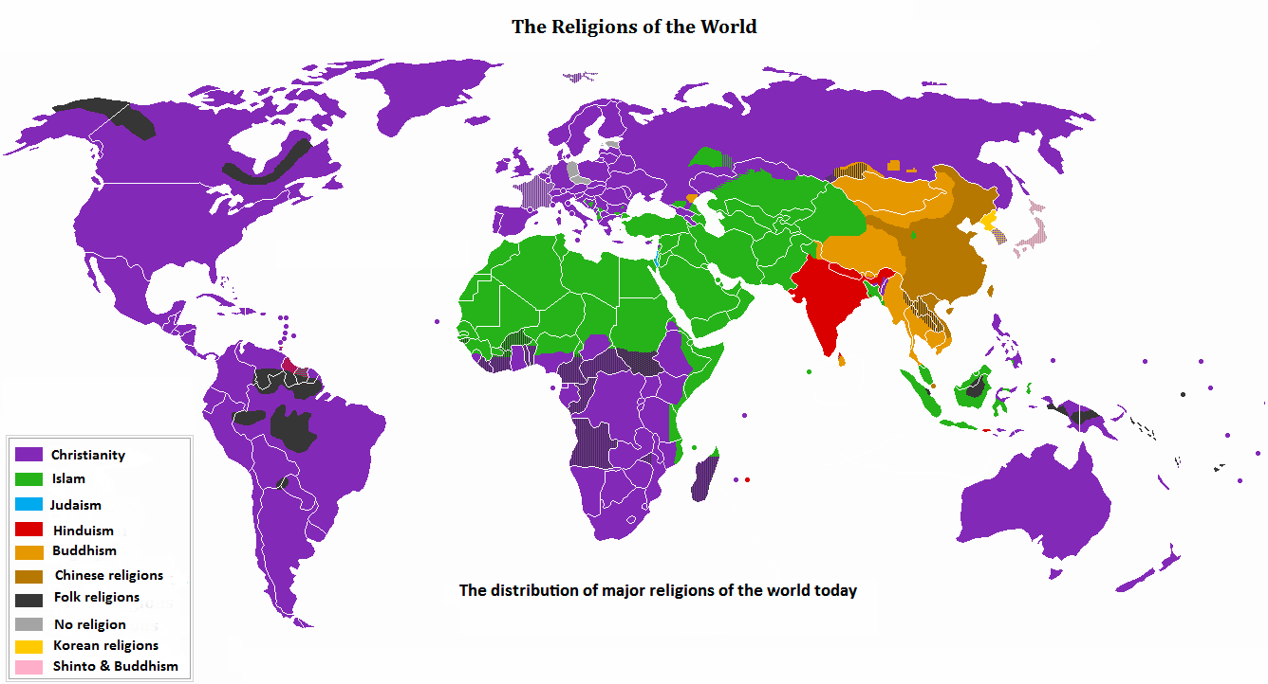

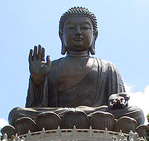

RASY

MONGOLOIDNÍ ( žlutá ) - 60%
EUROPOIDNÍ ( bílá ) - 35%
Smíšená - 5%

